在这一课的内容中，我们将继续介绍metamask中的Ethereum账户。

首先打开Chrome浏览器，创建一个New Tab，然后点击浏览器右上角的小狐狸图标，此时会提示输入密码：

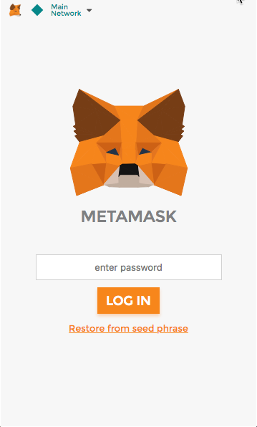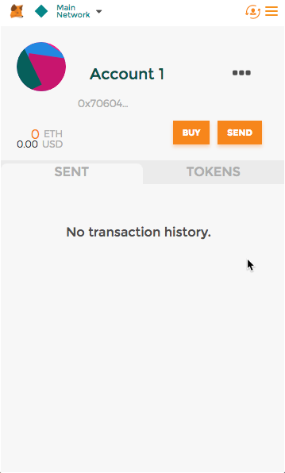

输入之前设置的密码后，就会进入metamask的主界面。

在主界面的上方，有一个Account 1，以及下面以0x开头的数字和字母组合，也就是我们的Ethereum账户，这里来简单解释一下：

当Metamask创建了一个新的Ethereum账户时，实际上会创建三个信息，

分别是：

1.Account Address

账户地址

2.Public Key

公钥

3.Private Key

私钥

以太坊的账户地址就像你的电子邮箱地址，或者用户名，或者身份证号码一样，是你的这个以太坊账户在以太坊网络中的唯一标识。

下面的公钥和私钥共同组成了一个类似密码的东西，凭借公钥和私钥，用户才可以访问自己的以太坊账户，并进行各种交易。

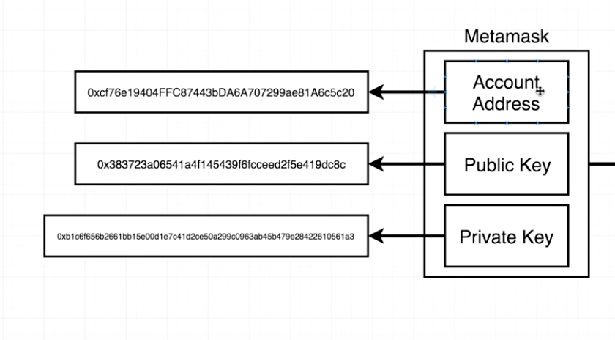

以上的三种信息都是采用16进制的数字进行保存。我们日常生活中所使用的数字是10进制，关于16进制的内容，这里暂时不做太多介绍，感兴趣的朋友可以去维基查看更多信息：

<https://en.wikipedia.org/wiki/Hexadecimal>

简单来说，16进制的数字以0x开头，然后包含了0-9的数字，以及A,B,C,D,E,F这六个字母。

如果我们想知道16进制数字对应的10进制数字是多少，其实很简单。

以metamask中的以太坊地址为例，点击账户名称右边的省略号，然后选择Copy Address to Clipboard

在Chrome浏览器的页面中右键单击，选择Inspect。

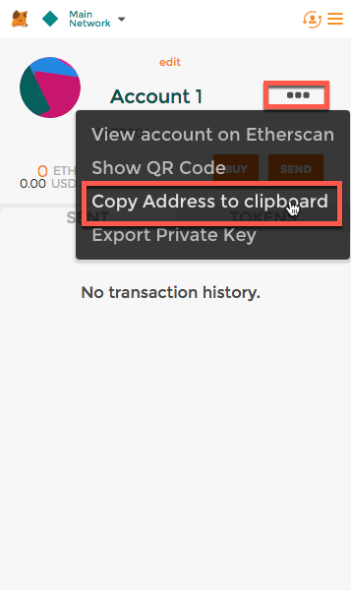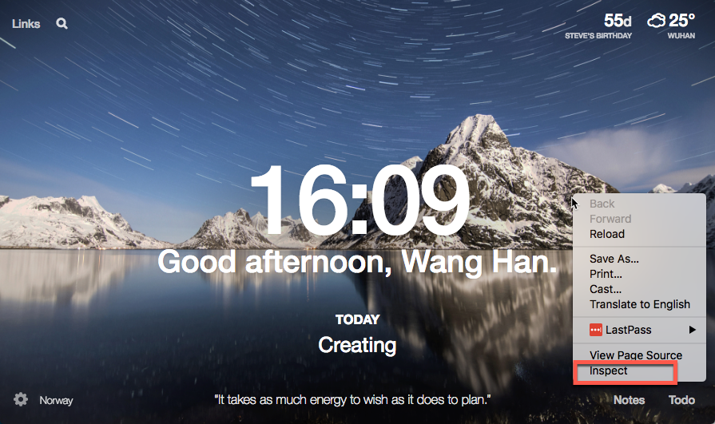

然后从选项卡中选择Console，

接下来右键单击，选择Paste，把刚才复制的16进制地址粘贴到这里。

回车，就可以看到对应的10进制地址了~

可以看到，这个数字超级大。

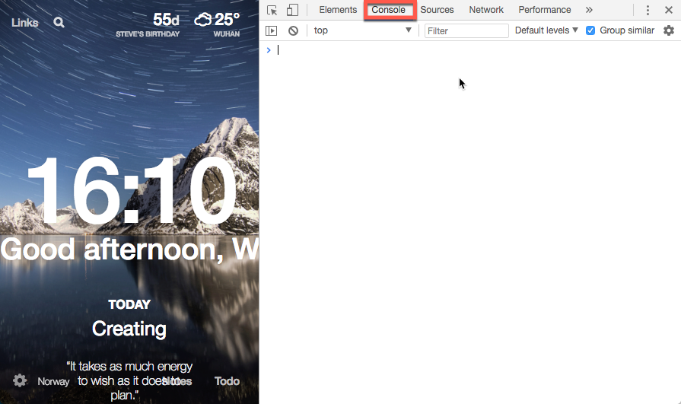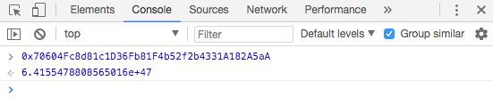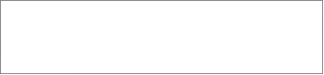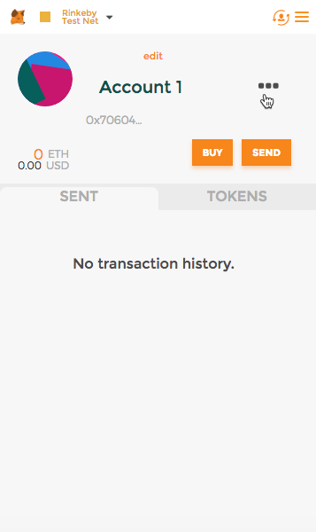

需要特别注意的是，对于以太坊账户的私钥，除非你想完全暴露或者转让，否则不要向任何人以任何方式提供。

需要注意的是，此时即便我们切换到以太坊的其它网络，账户地址依然不变。

简单来说，当我们在Metamask中创建了一个以太坊地址后，它在以太坊的各个网络中都是通用的。

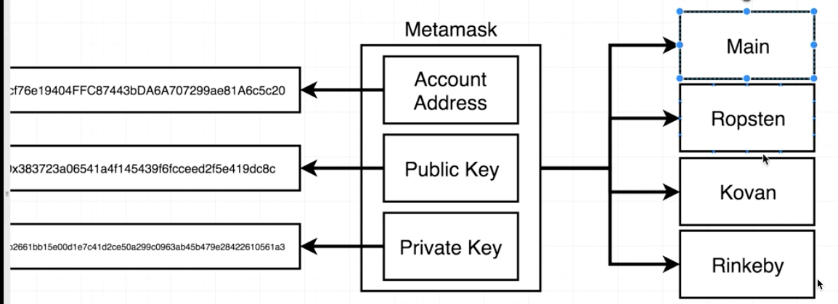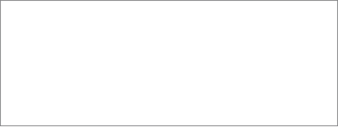

好了，关于metamask中的以太坊账户，就暂时讲到这里，我们下一课继续。